Idea 创建 maven java web 项目
- 创建 maven 项目
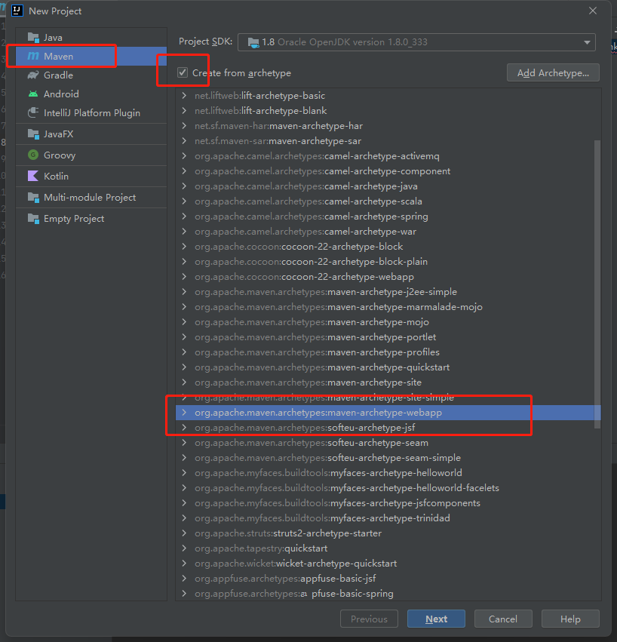
- 默认创建完结构
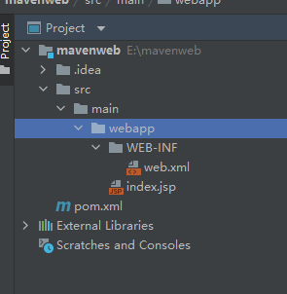
- 补全main下缺少的文件夹，使web目录结构完整
选中main文件夹，鼠标右键new 两次Directory，分别把缺少的java文件夹和resources文件夹加进去（双击new Directory窗口下方的java和resources，这是idea给的提示）
- 配置tomcat

4.1 安装 Smart Tomcat 插件

4.2 配置 Tomcat
单击 IDEA 右上角的 Add Configuration...单击左上角的加号（+），选择 Smart Tomcat；输入 Name 为 tomcat9（如果你的 Tomcat 版本是 7，则写“tomcat7”）如果 Tomcat Server 没有值，则点击“...”按钮，选中你的 Tomcat 安装目录，或者单击“Configuration”进行配置。点击 Deployment Directory 右边的文件夹图标，在弹出的窗口中选中项目中的 src\main\webapp 文件夹。Context Path 会自动改成 “左斜杠+项目名”，这个应该是叫 Tomcat 中应用程序的上下文是吧。单击 OK。

5、测试运行
点击 IDEA 右上角的绿色三角形（运行），项目开始编译（项目结构里多了个 target 文件夹）并开始运行 Tomcat。
如上 Tomcat 输出的 URL，在浏览器地址栏输入该 URL，访问项目的默认页面 index.jsp
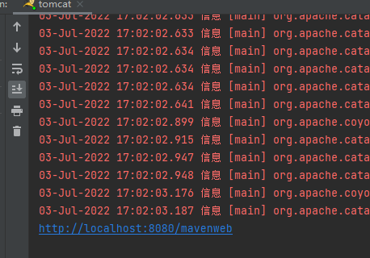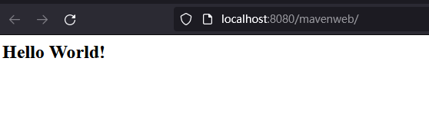6 引入 servlet
<!--Servlet依赖-->
<dependency>
<groupId>javax.servlet</groupId>
<artifactId>javax.servlet-api</artifactId>
<version>3.1.0</version>
</dependency>
<!--JSP依赖-->
<dependency>
<groupId>javax.servlet.jsp</groupId>
<artifactId>javax.servlet.jsp-api</artifactId>
<version>2.3.3</version>
</dependency>
编写HelloServlet类
package com.tin.servlet;

import javax.servlet.ServletException;
import javax.servlet.http.HttpServlet;
import javax.servlet.http.HttpServletRequest;
import javax.servlet.http.HttpServletResponse;
import java.io.IOException;
import java.io.PrintWriter;

public class HelloServlet extends HttpServlet {
@Override
protected void doGet(HttpServletRequest req, HttpServletResponse resp) throws ServletException, IOException {
//输出流
PrintWriter writer = resp.getWriter();
writer.print("hello,welcome to servlet");
}
}
编写servlet映射
servlet写的java程序，但是需要通过浏览器访问，而浏览器需要连接web服务器，所以需要在web服务中注册编写的servlet，还需要给一个浏览器能访问的路径
在web.xml添加servlet信息
<!--注册servlet-->
<servlet>
<servlet-name>hello</servlet-name>
<servlet-class>com.tin.servlet.HelloServlet</servlet-class>
</servlet>
<!--servlet 请求路径-->
<servlet-mapping>
<servlet-name>hello</servlet-name>
<url-pattern>/hello</url-pattern>
</servlet-mapping>

Servlet 相关知识点

